On  comme ballon | Ou  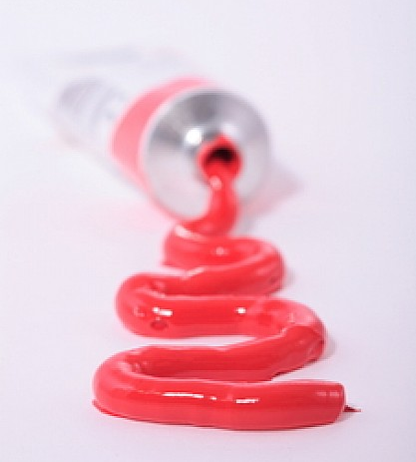  comme rouge |  |  | Oi  comme trois
Quelques exemples :  ______________________  ______________________  ______________________  ______________________ | Quelques exemples :  ______________________  ______________________  ______________________  ______________________ |  |  | Quelques exemples :  ______________________  ______________________  ______________________  ______________________
é  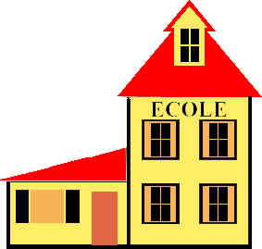  comme l’école |  |  | è  comme la crème glacée
Quelques exemples :  _________________________________  _________________________________  _________________________________ |  |  | Quelques exemples :  _________________________________  _________________________________  _________________________________
S = Z  comme maison  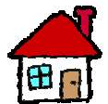 |  | Z  comme douze
Quelques exemples :  _________________________________  _________________________________  _________________________________ |  | Quelques exemples :  _________________________________  _________________________________  _________________________________

ai  comme  maison | aî  comme  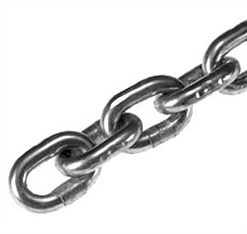  chaîne | Ei  comme  la reine | ê  comme  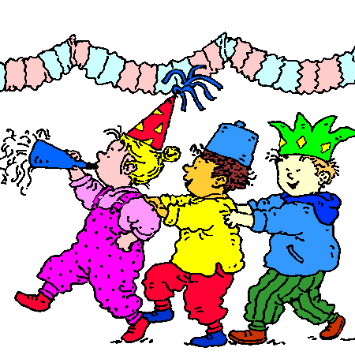  la fête | et  comme  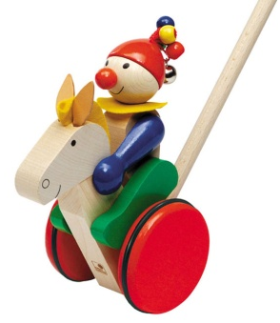  le jouet | el  comme  le ciel
Quelques exemples :  __________  __________  __________  __________ | Quelques exemples :  __________  __________  __________  __________ | Quelques exemples :  __________  __________  __________  __________ | Quelques exemples :  __________  __________  __________  __________ | Quelques exemples :  __________  __________  __________  __________ | Quelques exemples :  __________  __________  __________  __________

eu  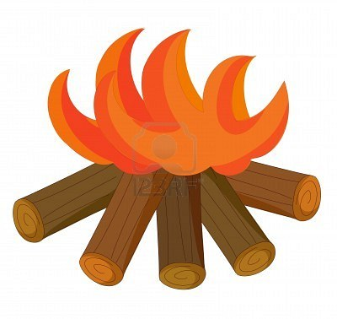  comme le feu | eur  comme le beurre | œu  comme un nœud
Quelques exemples :  ______________________  ______________________  ______________________  ______________________ | Quelques exemples :  ______________________  ______________________  ______________________  ______________________ | Quelques exemples :  ______________________  ______________________  ______________________  ______________________

an  comme chanter | am  comme  une lampe | en  comme  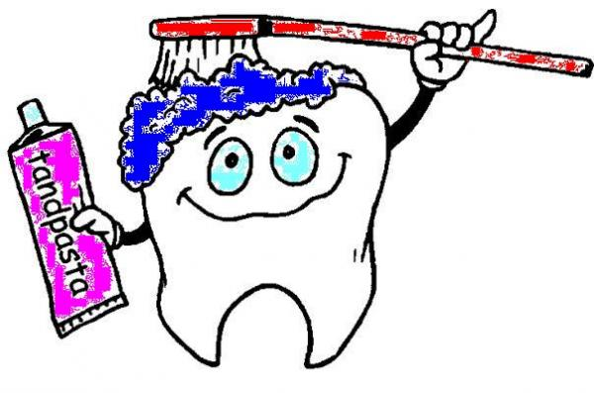  une dent | em  comme  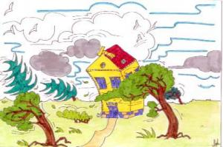  une tempête
Quelques exemples :  ________________  ________________  ________________  ________________ | Quelques exemples :  ________________  ________________  ________________  ________________ | Quelques exemples :  ________________  ________________  ________________  ________________ | Quelques exemples :  ________________  ________________  ________________  ________________
in  comme  un lapin  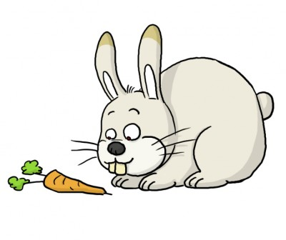 | im  comme  un timbre | on  comme  un savon | om  comme  un pompier  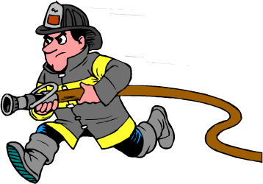
Quelques exemples :  ________________  ________________  ________________  ________________ | Quelques exemples :  ________________  ________________  ________________  ________________ | Quelques exemples :  ________________  ________________  ________________  ________________ | Quelques exemples :  ________________  ________________  ________________  ________________
M emmener
M devant B ambulance
P important

